Program warsztatów
Prowadzący: Katarzyna Kubisiowska

1. Treść a forma - razem czy osobno? Czyli podróż do granic pisania w fiction i non fiction - lektura: Justyna Kopińska, Nieśmiertelność chrabąszczy, „Gazeta Wyborcza”, „Duży Format” 6 sierpnia 2015.
2. Filozofia ścierki, filozofia życia - lektura: Jolanata Brach-Czaina, Szczeliny istnienia (fragment).
4. Solidarność czy samotność? Czyli o tym, ile może/powinna dać jednostka wspólnocie? - lektura: Solidarność i samotność Adam Zagajewski (fragment).
5. Trawa, chodnik, dom - czyli o tym, co w życiu najważniejsze - lektura: Jan Szczepański, Korzeniami wrosłem w ziemię (fragment).
6. Tabu - czy dziś istnieje? O czym nie można rozmawiać z dziećmi? - lektura: Niebo Bruno Gibert i Kupa, kupa, kupa Alex Schulman, Emma Adbåge.
7. Jak dziś kochamy? - lektura: Dlaczego kochamy kobiety? Mircea Cărtărescu (fragmenty).
8. Co to jest wolność AD 2015? – lektura: Historia pewnej fotografii Jerzy Pilch.
9. Rzecz o młodości - lektura: Sandor Marai Wyznania patrycjusza (fragment).
10. Jak rodzi się pisanie - lektura: Moja pierwsze honorarium Izaak Babel.
11. Lekkość czy ciężar, kicz czy…? - lektura: Nieznośna lekkość bytu (fragment).

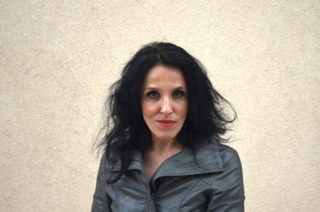
Katarzyna Kubisiowska – dziennikarka związana z redakcją „Tygodnika Powszechnego”. Współautorka „Panoramy kina najnowszego 1980-995. Leksykonu” oraz „Lektur na ekranie”. W 2014 roku w wydawnictwie Czarne ukazała się jej książka pt. „Rak po polsku” – rozmowa z onkologami. Obecnie pracuje nad biografią Jerzego Pilcha. Mama Tadka i Hanki. Lubi słuchać ludzi

